TEST PIRLS
Prof.ȋnv primar Pupăză Lucica
Şcoala Gimnazială,, Victor Jinga”jud.Mureş

Povestea extraterestrului Zibo
A fost o dată un 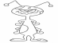 mic şi galben care locuia în Universul copiilor, pe planeta Zibor. Era un e foarte simpatic pentru că avea capul rotund ca o bilă de biliard şi corpul lunguieţ ca la fantomele din desenele animate.
Îl chema Zibo şi se simţea foarte singur pentru că nu mai avea fraţi sau surori iar părinţii lui muriseră într-un război Ziborian pe când nostru era mic cât un nasture şi le încăpea în buzunar.
Zibo nu văzuse niciodată desene animate, nu mâncase dulciuri, nu se jucase şotronul, nu sărise coarda. Planeta lui era aproape părăsită din cauza războaielor şi fumega prin tot felul de cratere.
Singura distracţie a lui Zibo era să scotocească prin fostele 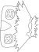 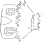ale ziborienilor şi să se joace cu tot felul de obiecte curioase. Într-o zi a găsit un gâdilător automat care încă mai avea baterii. A râs atât de mult că i-au dat lacrimile şi i-a apărut o mică pată de rugină sub 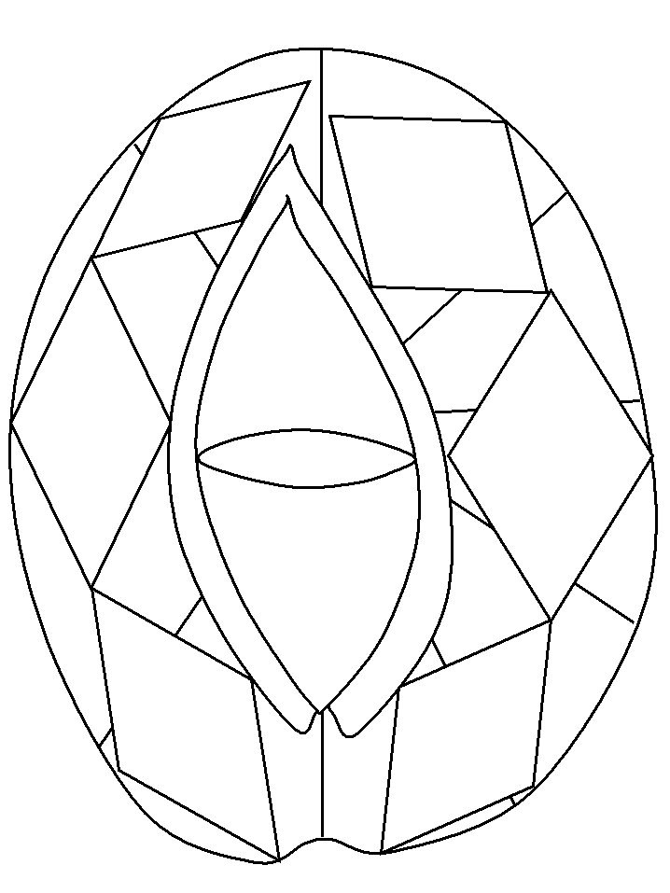. Aşa a descoperit nostru că părinţii lui îi confecţionaseră un costum curios care l-a protejat de explozii şi l-a ajutat să supravieţuiască războaielor.
Într-un magazin pe jumătate distrus Zibo a găsit o maşinărie de învârtit. Butoanele i se topiseră dar  nostru adunase o mulţime de şurubelniţe aşa că a pornit-o fără probleme şi s-a aşezat în 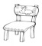, curios să vadă ce se va întâmpla.
Maşinăria a început să scoată scântei iar Zibo s-a învârtit cu atât de multă viteză încât s-a trezit zburând ca o ghiulea şi apropiindu-se tot mai mult de o planetă albastră.
cel galben a aterizat într-o piscină plină cu bile colorate şi s-a dezmeticit cu greu. Când a deschis ochii a crezut că visează. În faţa lui erau munţi de animale colorate, 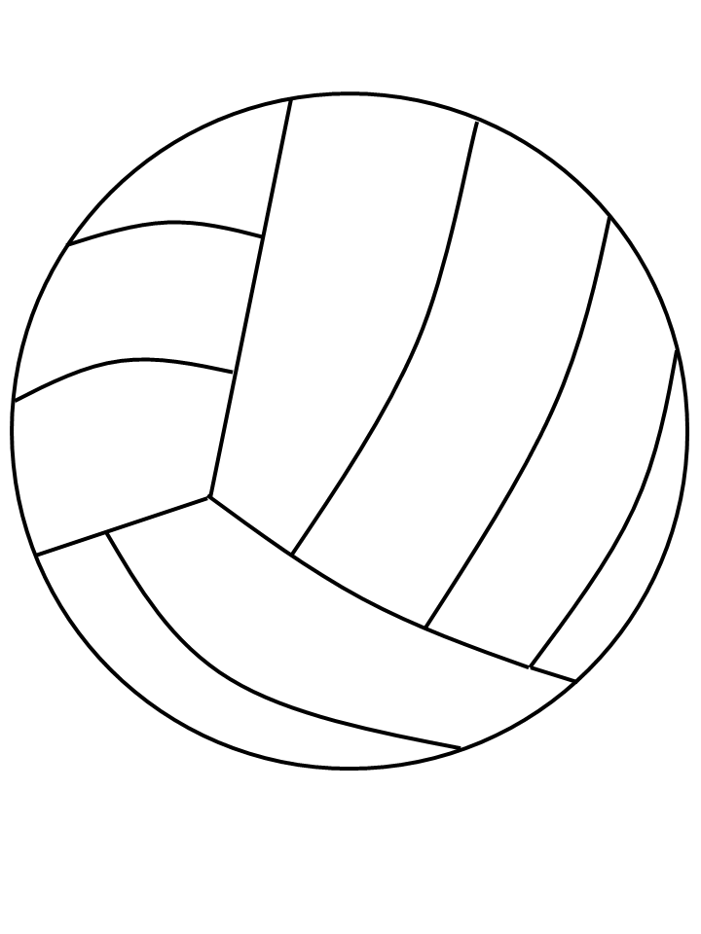 ,trenuleţe şi tot felul de maşinării ciudate cum Zibo nu mai văzuse niciodată. S-a plimbat printre mormanele de jucării, a testat , patine cu rotile şi  cu baterii. Zibo credea că zborul a fost atât de puternic încât a ajuns în Paradisul Ziborian. Când colo, ce să vezi? La un birou de turtă dulce îl aşteptau Ziboro şi Ziboria, părinţii lui dragi pe care războiul îi alungase tocmai pe .
Cei trei s-au îmbrăţişat strâns şi Zibo a aflat că pe , copiii au o treabă foarte importantă care se poate face numai cu jucării. 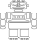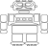 cei mici se joacă toată ziua iar părinţii lor nu au încă tehnologia de a le fabrica maşinăriile la ei în 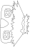, aşa cum se întâmpla pe Zibor. Pe , copiii au nevoie de magazine de jucării.
Ziboro şi Ziboria nu au avut cum să se mai întoarcă pe planeta Zibor. Oamenii nu descoperiseră încă zborul cu viteza luminii. Au ales să-şi folosească inteligenţa şi să construiască cel mai avansat magazin de jucării de pe şi au sperat că într-o zi micul va reuşi să ajungă la ei.
nostru a fost foarte fericit şi s-a jucat în noua 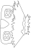 până a adormit. A doua zi a luat-o de la capăt şi se mai joacă şi astăzi cu miile de jucării de origine ziboriană.

adaptare după textul Povestea extraterestrului Zibo- www.zapacita.ro

ACTIVITĂŢI DE ÎNVĂŢARE
TEMA 1
PRELECTURA
Elevii vor intui următoarele imagini şi vor citi cuvântul alăturat imaginii:

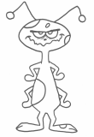- extraterestru
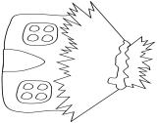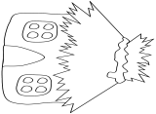- căsuţe
- ochi
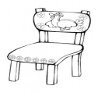-scaun
- mingi
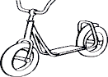-trotinete
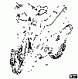 - motociclete
- Planeta Pământ
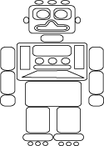 -roboţi

Timp estimat de lucru: 5 minute
Tip de interacţiune: individual
Materiale: jetoane cu imaginile de mai sus
LECTURA PROPRIU-ZISĂ

Voi incepe eu lectura, lăsându-i pe elevi să continue citirea propoziţiilor care conţin imagini.
Voi adresa întrebări în vederea dirijării lecturii:
Citiţi cuvântul care ne arată cine era mic şi galben
Citiţi cuvântul care ne arată pe unde îi placea lui Zibo să scotocească
Citiţi cuvintele care ne arata ce a testat Zibo
Citiţi cuvântul care ne arată unde au fost alungaţi părinţii lui Zibo
Citiţi cuvântul care ne arată unde s-a jucat Zibo fericit.
Timp estimat de lucru: 8 minute
Tip de interacţiune: individual
Materiale: textul poveştii

Proces: Focalizarea şi identificarea de informaţii explicit formulate
Creionul la mijloc:
Elevii sunt aşezati în cerc. Un elev începe să povestească conţinutul poveştii. Cel care doreşte să continue povestirea va aşeza creionul la mijloc. La fel vor face şi ceilalţi elevi care doresc să intervină.
Timp estimat de lucru: 10 minute
Tip de interacţiune: în grup
Materiale: creioane pentru fiecare elev
Proces: Realizarea de deducţii simple
Ce?
Povestea extraterestrului Zibo

Cum?
Cand?

Unde? Cine?
Cine avea capul rotund ca o bilă?
Unde i-a apărut o mică pată de rugină?
Ce a testat micul extraterestru?
Când a început să se joace din nou?
Cum a ajuns pe Pământ?
Timp estimat de lucru: 10 minute
Tip de interacţiune: în perechi
Materiale: fişe cu steluţa
Proces: Interpretarea şi integrarea ideilor şi informaţiilor
Cadranele

Timp estimat de lucru: 10 minute
Cuvinte cheie( elevii vor aseza jetoane cu cuvintele cheie alese din mai multe jetoane cu imagini) | Cum te-ai simtit cand ai citit textul?( vor aşeza fete vesele sau triste
Scrie cuvântul care-l denumeşte pe Zibo | Desenează-l pe Zibo aşa cum ţi-l imaginezi
Tip de interacţiune: în perechi
Materiale: fişe cu cadranele
Proces: Examinarea şi evaluarea conţinutului, a limbajului şi a elementelor textuale
Predicţii
Dacă aş fi extraterestru aş vrea să....
Dacă nu ar exista jucării aş vrea să existe...
Dacă Ziborienii ar trăi pe Pământ atunci..
Ce s-ar fi întâmplat dacă Zibo nu ar fi avut acel costum curios?
Ce culori şi ce formă credeţi că aveau jucăriile de origine ziboriană?
Timp estimat de lucru:7 minute
Tip de interacţiune: individual

CONCLUZII
Elevii au fost plăcut impresionaţi de povestea extraterestrului Zibo. Au participat cu plăcere la activităţi: s-au jucat cu jetoanele, au citit cuvinte și au reprodus prin joc: Creionul la mijloc- conţinutul de idei.
Au formulat predicţii, absorbiţi de povestea lui Zibo.Fiindcă au participat cu plăcere la activitate și fiindca le plac foarte mult poveștile, am declarat ziua de luni ca fiind zi a cărţilor. Fiecare elev va aduce o carte pe care o va prezenta, urmând să ne citească la început câteva cuvinte, apoi propoziţii- pt. că suntem încă mici- din cartea preferată

